300 секунд
500 Гц

20251002_1324_data
Тест, забыл кнопку
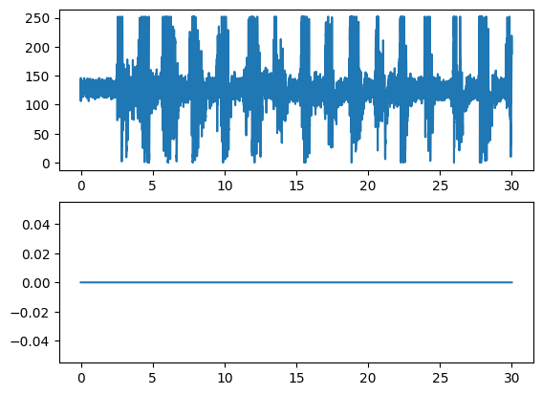

20251002_1329_data
Нет активности, провода шевелятся
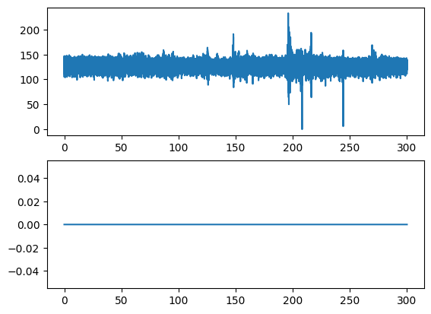

20251002_1337_data
5-5 сжата разжата
Провод вылетел к кнопке
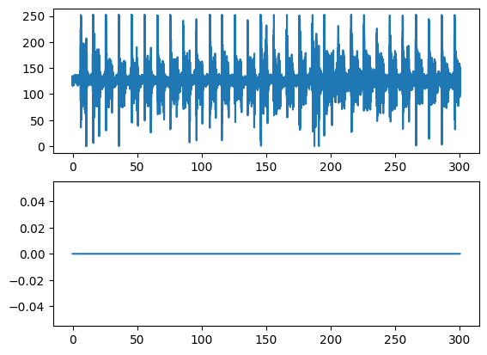

20251002_1339_data
Тест кнопки
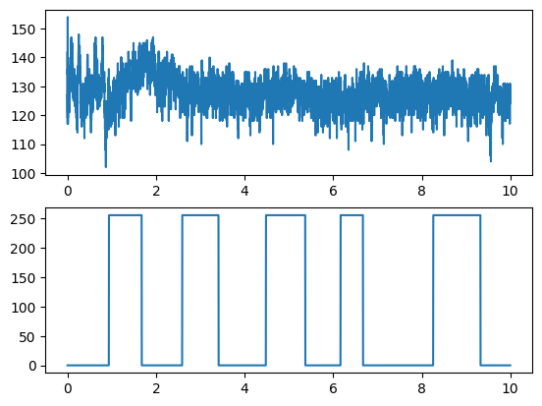

20251002_1343_data
5-5 сжата разжата
Перешел на 200с
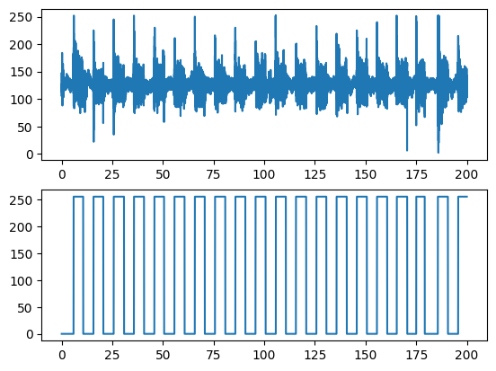
20251002_1348_data
Шум без земли
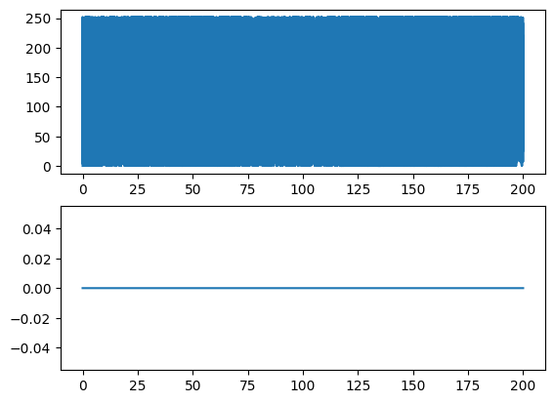

20251002_1353_data
Короткие, каждые 5 секунд
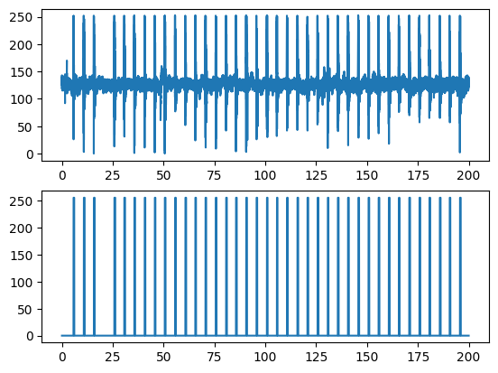
20251002_1358_data
5-10 секунд сжата разжата
